**PRAKTIKUM**

**PEMROGRAMAN BERORIENTASI OBJEK**

**UJIAN TENGAH SEMESTER**



**Nama : NICKY JULYATRIKA SARI**

**NIM : L200200101**

**PROGRAM STUDI**

**INFORMATIKA**

**FAKULTAS KOMUNIKASI DAN INFORMATIKA**

**UNIVERSITAS MUHAMMADIYAH SURAKARTA**

**TAHUN 2021/2022**

1. Buatlah class BUKU, yang berisi atribut/method yang melekat pada identitas buku di perpustakan, seperti :
   1. Judul,
   2. Pengarang,
   3. Tahun terbit,
   4. Banyaknya buku tersebut di perpustakan.
2. Buatlah class Perpustakaan yang berisi koleksi buku-buku seperti yang terlihat pada diagram di bawah ini! Terlihat bahwa Anda harus membuat 4 objek BUKU dengan karakteristik yang berbeda-beda.
3. Tampilkan hasil output dari kode yang telah Anda buat! (Pastikan screenshoot yang Anda laporkan jelas dan mudah diperiksa)
   1. Screenshot kode program

Kode dibawah adalah kode dari class *BUKU* yang terdapat dalam package *UTS_PRAK_PBO.* Didalam class BUKU terdapat empat variabel yang memiliki tipe int dan String , terdapat satu buah konstruktor yang memiliki empat parameter ,dan juga terdapat satu buah method.

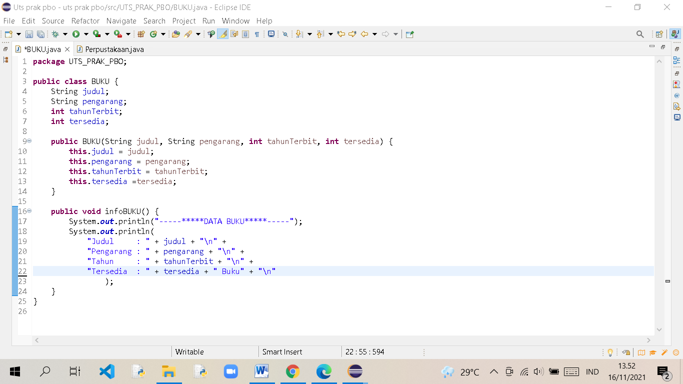

Kode dibawah adalah kode dari class *Perpustakaan* yang terdapat dalam package *UTS_PRAK_PBO.*Didalam class Perpustakaan terdapat empat objek yang memiliki karakteristik yang berbeda-beda.

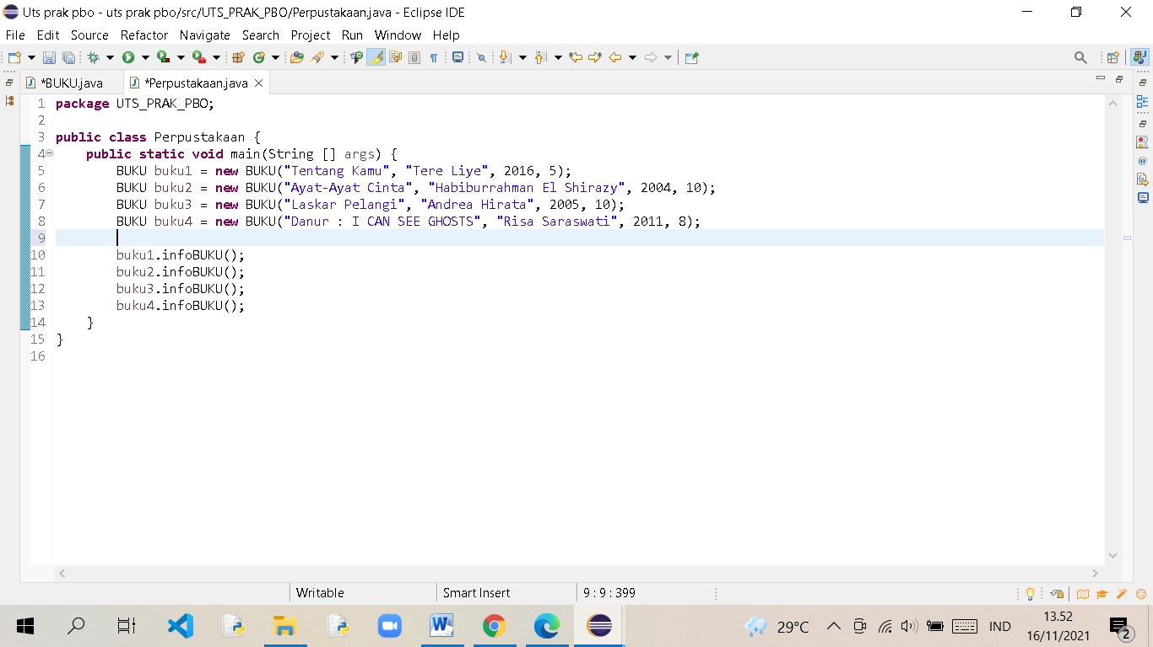

* 1. Output Kode program

